【申込み方法】
下記事項を郵送、FAX、Eメールまたは直接、男女共同参画支援センターへ
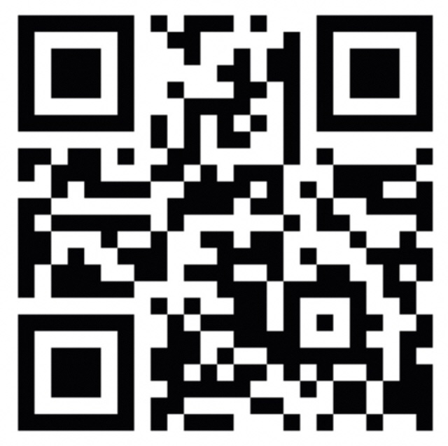
申込専用ＱＲコード
FAX番号 ０７７４－３９－９３７８
「ここからチャレンジマルシェ」出店申込書
【出店を希望する事業】当てはまる□にレを記入してください ※受付開始日前にはお申込みいただけません
□男女共同参画週間（６月２４・２５日） □ＵＪＩあさぎりフェスティバル（９月３０日・１０月１日予定）
□オレンジリボン・パープルリボンキャンペーン（11月11・12日） □国際女性デー（3月２・３日）
グループ・団体名
連絡先 | 氏名
 | 住所 〒
 | 電話番号
 | Eメール
販売するもの
（商品名・販売予定価格）
出店希望日  ○で囲んでください  ※希望に添えない場合もあります | 第１希望 | 両日 ・ / （土）のみ ・ / （日）のみ
 | 第２希望 | 両日 ・ / （土）のみ ・ / （日）のみ
 | 第３希望 | 両日 ・ / （土）のみ ・ / （日）のみ
持ち込む備品について | テントのサイズ
 | 机・イスの数
 | その他
応募動機や活動状況
200字程度で記入してください
「ここからチャレンジマルシェ」  への出店歴 | 初めて ・ 出店したことがある
説明会の参加  ※初めて出店する人は必ず参加してください | 参加する ・ 参加しない ・ 別の日を希望（ / ）
【食品の販売についてお願い】
★認可施設で製造した食品の販売については食品表示義務を法令遵守とします。
★販売に必要な許可や届け出は出店者で行ってください。

初めて出店いただく場合、出店説明会を行いますので、
日時を確認いただき、必ず出席してください。

